《需求规格说明书》
——ShareReader

队名：FZU5BOYS

组长：郑家兴 031302331
成员：罗海玲 031302442
黄宇菲 031302439
吴冰莹 031302142
叶艺洁 031302540
目录

1．引言 3
1.1编写目的 3
1.2 文档格式 3
1.3 预期的读者和阅读建议 3
1.4 术语 3
1.5 参考文献 3
2．任务概述 3
2.1目标 3
2.2运行环境 3
3．用户场景 4
3.1典型用户 4
3.2场景/故事 5
3.3类图 6
4．功能需求 6
4.1总体概述 6
4.2功能划分 7
4.3功能描述 8
5．性能需求 10
5.1数据精确度 10
5.2时间特性 10
5.3适应性 10
6．其它需求 10
7．验收标准 11

1．引言

1.1编写目的
为明确软件需求、安排项目规划与进度、组织软件开发与测试，撰写本文档。文档详尽说明了这一软件产品的需求和规格，这些规格说明是进行设计的基础，也是编写测试用例和进行系统测试的主要依据。同时，该文档也是用户确定软件功能需求的主要依据。

1.2 文档格式
本文档按以下要求和约定进行书写：
（1）页面的左边距为2.5cm，右边距为2.0cm，装订线靠左，行距为单倍行距，段前间距为0行，段后间距为0行。
（2）标题最多分三级，分别为黑体二号、黑体四号、黑体小四，标题均加粗。
（3）正文字体为 宋体小四号，无特殊情况下，字体颜色均采用黑色。
（4）出现序号的段落不采用自动编号功能而采用人工编号，各级别的序号依次为1，1.1，（1）等，特殊情况另作规定。

1.3 预期的读者和阅读建议
本文档面向多种读者对象：
（1）项目经理：项目经理可以根据该文档了解预期产品的功能，并据此进行系统设计、项目管理。
（2）设计员：对需求进行分析，并设计出系统，包括数据库的设计。
（3）程序员：了解系统功能，编写代码实现相应功能。
（4）用户：了解预期产品的功能和性能，并与分析人员一起对整个需求进行讨论和协商。

1.4 术语
推荐系统：根据用户的信息需求、兴趣等，将用户感兴趣的信息、产品等推荐给用户的系统。

1.5 参考文献
《构建之法》 邹欣

2．任务概述

2.1目标
一款基于用户阅读、交流、分享评价计算机相关书籍，制定个人计划，参与话题讨论的多元化APP

2.2运行环境
客户端运行环境 软件环境：
Android 4.0版本及以上
服务器端运行环境 软件环境：
操作系统： Linux(Debian 7.5)系列,Unix系列或Windows 2000服务器版。
应用服务器程序： Tomcat6.0及以上版本。
硬件环境：
最低配置为CPU：PⅣ1.0G以上、内存：1G以上、硬盘：10G以上。
数据库服务器运行环境 软件环境：
数据库：mysql5.0及以上

3．用户场景

3.1典型用户
①李刚
（1）名字：李刚
（2）年龄：21
（3）代表的用户在市场的比例及重要性：比例大，重要
（4）使用本软件的典型场景：刚刚入门某个专题的学习
（5）学习情况：成绩良好
（6）知识层次和能力：大三，计算机专业学生，自学能力强
（7）用户的动机：想入门机器学习，需要寻求到适合自己的材料，并找到志同道合之人

②洋洋
（1）名字：洋洋
（2）年龄：20
（3）代表的用户在市场的比例及重要性：比例较大，重要
（4）使用本软件的典型场景：没有制定合理的读书计划，读书效率低
（5）学习情况：成绩一般
（6）知识层次和能力：大二，软件专业学生，拖延症
（7）用户的动机：安排读书计划，并通过一些措施提醒自己读书

③静静
（1）名字：静静
（2）年龄：21
（3）代表的用户在市场的比例及重要性：比例较大，重要
（4）使用本软件的典型场景：
（5）学习了某个专题的内容，需要其他辅助材料(如试卷)
（6）学习某个专题中，有一些疑问，需要得到同研究方向的人的交流
（7）学习情况：成绩优秀
（8）知识层次和能力：大三，计算机相关专业，喜欢看书并加以练习
（9）用户的动机：喜欢整合学习资料来加强对某个专题的认识，想通过读书寻找志同道合之人

3.2场景/故事
①李刚
（1）背景
典型用户：李刚
用户需求：推荐读物
（2）场景
李刚对‘机器学习’很感兴趣但还是在入门阶段，听说最近图灵出了一本新书《图解机器学习》，看到‘图解’认为应该挺适合新手的，可是看了才发现理论性太强看不懂，然后在豆瓣这个平台搜相应推荐，由于豆瓣的分类太杂，李刚没有得到满意。而李刚下载了本软件后，进入到机器学习这个话题，系统根据李刚的情况给他推荐了一些读物，下面还有网友的评论，李刚综合了一下最后选择了《集体智慧编程》，读后表示十分满意！

②洋洋
（1）背景
典型用户：洋洋
用户需求：制定读书计划
（2）场景
洋洋虽然也喜欢看书，但是他有很严重的拖延症。他用了市面上的一些能够指定读书计划的软件，但那些软件只是简单的写个内容和设计提醒，和具体书本没有起到衔接，并且提醒方式基本都是响个闹铃，用户关掉就可以了，不能给拖延症患者起到‘威慑’作用。洋洋下载了本软件后，发现可以给正在读的每本书设计一个进度计划，当他开始读的时候，发现软件居然给他设置了一个惩罚方式(比如前置摄像头拍下了自己的照片，如果没有按期读完照片将发到微博上)，由于有惩罚洋洋慢慢的改掉了拖延症，读了很多书，学习也上去了。

③静静
（1）背景
典型用户：静静
用户需求：问题解答，读书交友
（2）场景
静静在看书的过程中遇到了一些问题，他把问题发到百度上去查找，很快找到了一些貌似正确的答案，又不能细细询问。不久之后，静静在该话题方向又遇到了问题，这次的疑问百度后没有很好的解答，加之上次的疑问还没有解决，静静快对这个话题失去兴趣了。后来发现在本APP的话题页面，出现了关于此话题的一些热门问题和热门解答(数据来自知乎等平台)，同时在下面还通过您的读书记录为您推荐了一些用户，通过问题探讨，更好的学习了这个专题。

3.3类图
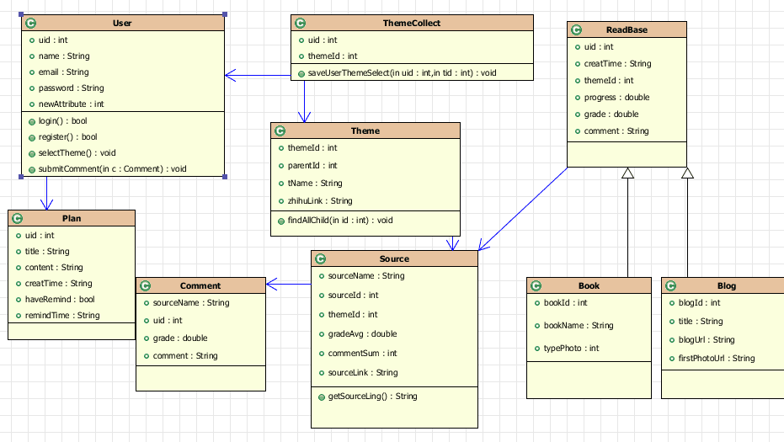

4．功能需求

4.1总体概述
Share Reader是一款基于用户阅读、交流、分享评价计算机相关书籍，制定个人计划，参与话题讨论的多元化APP。此APP把计算机学科划分为若干个分支，用户选择感兴趣的话题，在每个分支话题中，可推荐学科好评度高的书籍以及可供交流的用户。

4.2功能划分
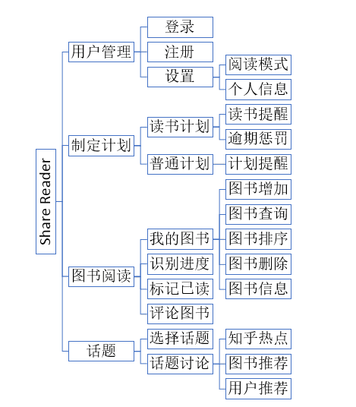

功能划分流程图

Share Reader大致可分为四个模块：
（1）用户管理
处理用户的相关信息，例如登录、注册、修改密码，个性设置等。
（2）计划制定
制定的计划可分为两种，分别为读书计划和普通计划，根据不同的划分实现不同的功能。
（3）图书阅读
提供阅读平台，时实记录读书进度，完成阅读后参与评价。
（4）参与话题
用户选择感兴趣的话题，并在话题中浏览热点问题，寻找推荐好书及用户。

4.3功能描述
（1）用户管理模块包含登录、注册和设置子模块，其中设置模块从侧边栏进入，可以设置阅读模式和个人信息。个人的阅读模式可选择夜间模式、日间模式和护眼模式等，个人信息中可修改个人的昵称、头像和登录密码等。下面给出登录页面和侧边栏的原型图。
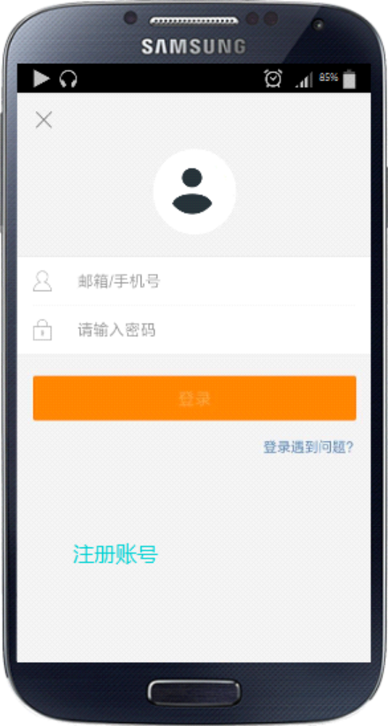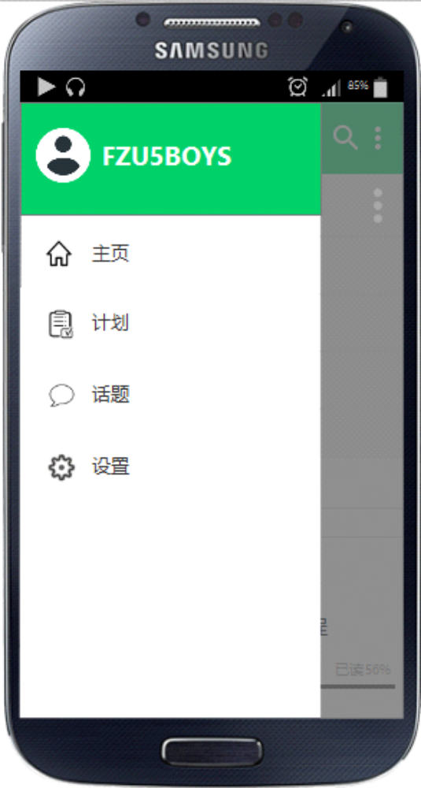

（2）制定计划模块可分为读书计划和普通计划两个子模块。读书计划是指：依据阅读平台上的电子书或者文章的进度标识，制定读书提醒和完成日期，在设定的时间跳出对话框提醒读书，在设定的最终日期内完成整本图书的阅读，若没能在计划内的时间完成，将会受到惩罚，例如传前置摄像头所拍的图片到其他社交平台。普通计划是指：一些生活中的计划，例如设置在什么时间做什么事，提供相应的提醒。在首页显示计划列表，点击可增加修改计划。
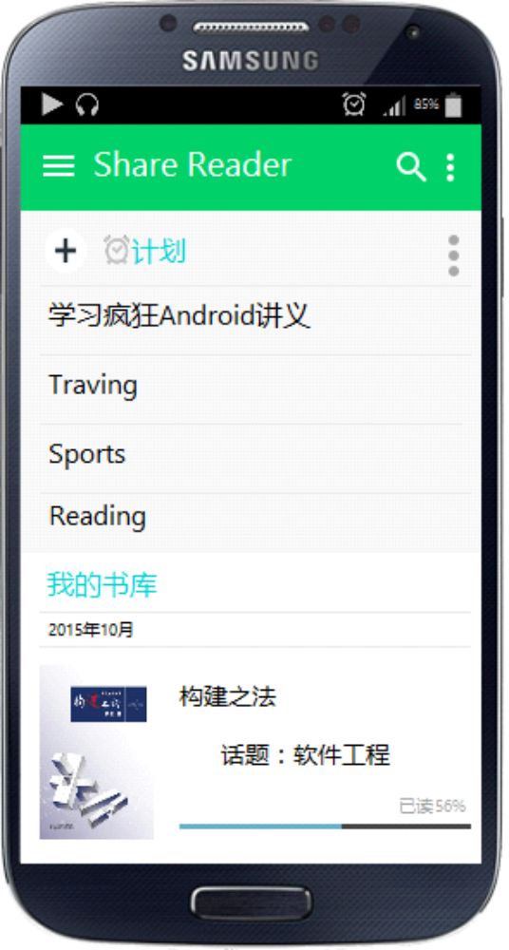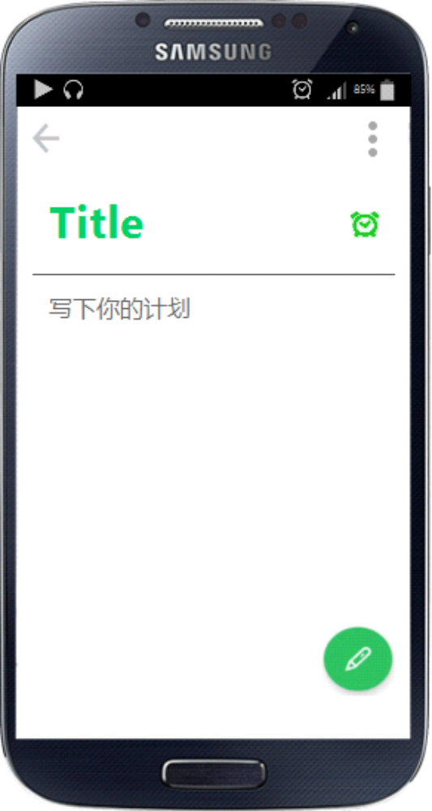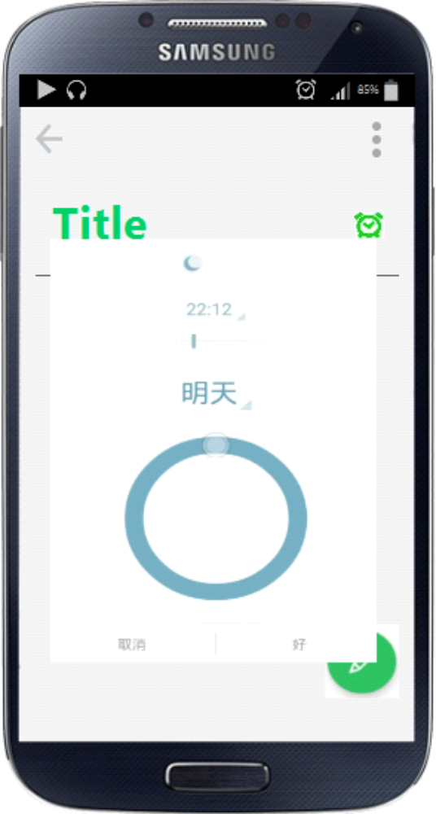

（3）图书阅读模块提供一个阅读平台，可以在平台上阅读书籍和文章，其中这个模块分为我的书库、评论图书，有识别进度和标记已读的功能。我的书库同制定计划一样在首页显示，原型图如上，可以显示读书的进度，点击即进入阅读模式，同时可以对图书进行一些基本操作，例如加入图书、图书查询、图书排序、图书删除和查看图书信息。在读书的过程中可以进入话题查看相关内容，在读完图书或者在阅读界面点击“标记已读”之后，可评价图书，给其他读者建议。如何保证相同书名的书评论不冲突:把书名到豆瓣上进行搜索，得到一个同名书籍的列表，然后有个对话框让用户选择一本。
原型界面如下：
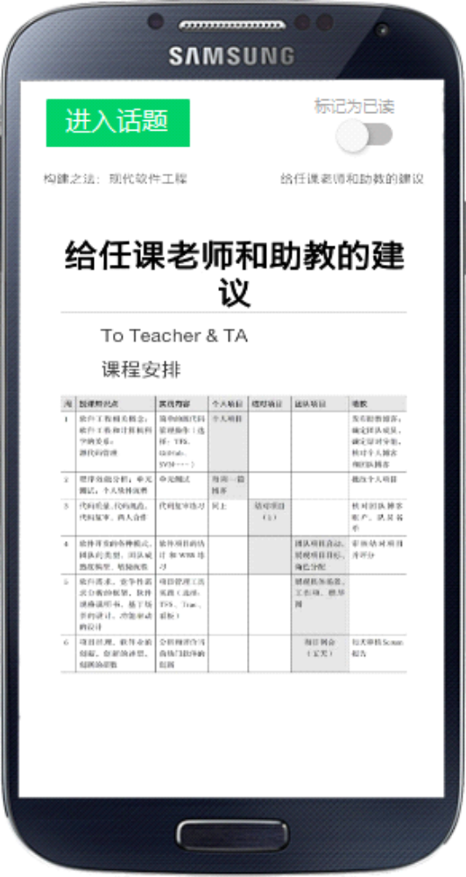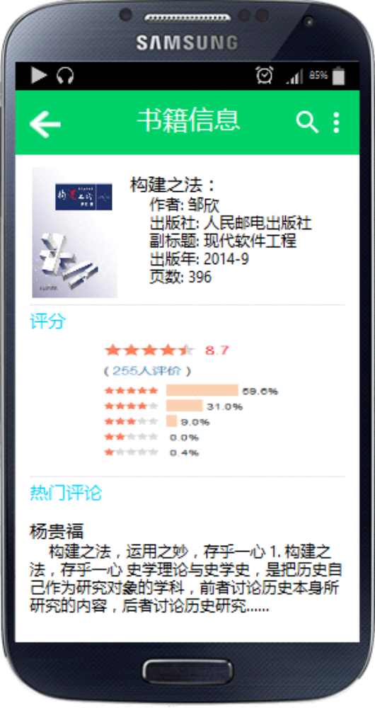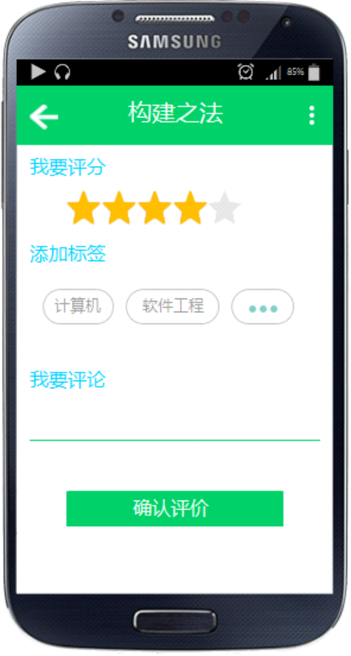

（4）参与话题模块，新用户可以选择感兴趣的话题，老用户可增加兴趣话题，参与话题的讨论。话题讨论包含三个子模块，分别是知乎热点、图书推荐和用户推荐。知乎热点是从知乎上爬取数据，为用户提供一些话题相关的知识，根据读过书的历史记录和数据挖掘算法为当前用户推荐书籍和其他用户。
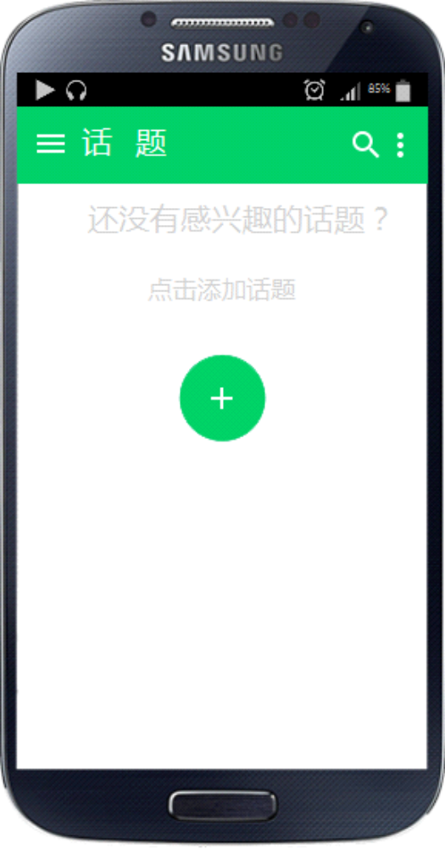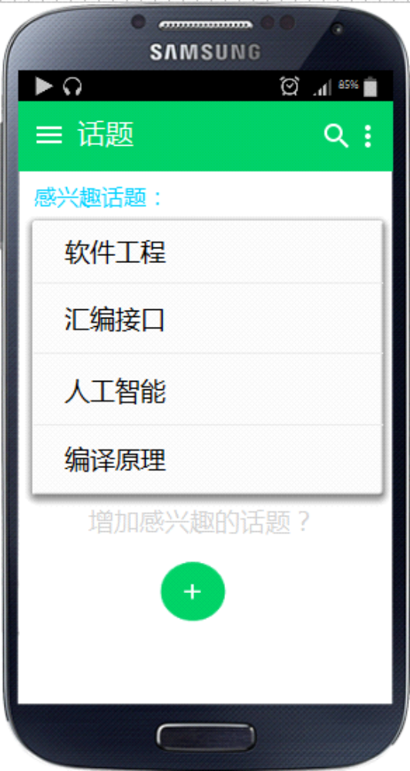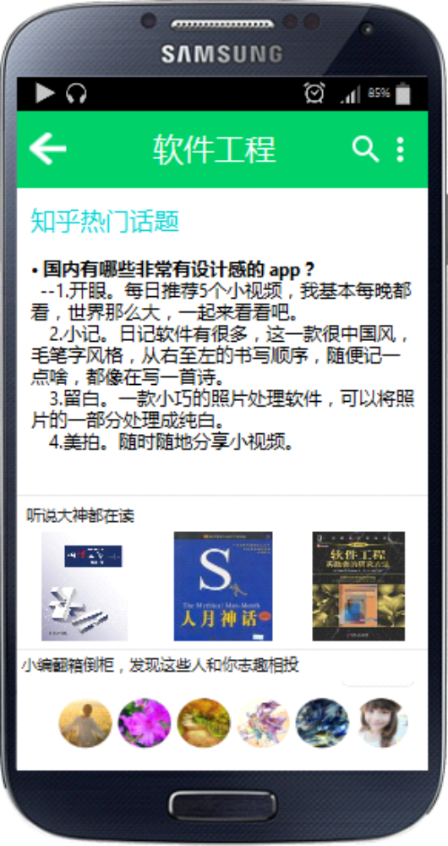

5．性能需求
5.1数据精确度
查找书籍为模糊匹配，只要满足与输入的关键字相匹配的输入即输出

5.2时间特性
界面加载时间1秒内
阅读界面缓冲时间2秒内
与服务器数据传输1秒内
按钮响应时间1秒内
推荐系统数据离线处理，传输时间秒级
5.3适应性
（1）软件具有适应计划变化的能力，能够在需要更改个别模块时，不会有太大的难度，不会影响软件的整体架构，解耦好
（2）软件可更新发展的潜力比较大，后期进行更多功能的设计和完善
（3）软件向上兼容

6．其它需求
（1）可维护性：系统采用了记录日志，用于记录用户的操作及故障信息，同时本系统采用的C/S模式，结构清晰，便于维护人员进行维护。
（2）安全保密性：只有合法用户才能进行评论及聊天，对每个用户都有权限设置。对登录名、密码、以及用户重要信息进行加密，保证账号信息安全。
（3）可使用性：操作界面简单明了，易于操作，对格式和数据类型限制的数据，进行验证，包括android端验证和服务器验证，并采用错误提醒机制，提示用户输入正确数据和正确的操作系统。

7．验收标准
